**KELURAHAN TOMONI**

**DALAM ANGKA**

**2022**

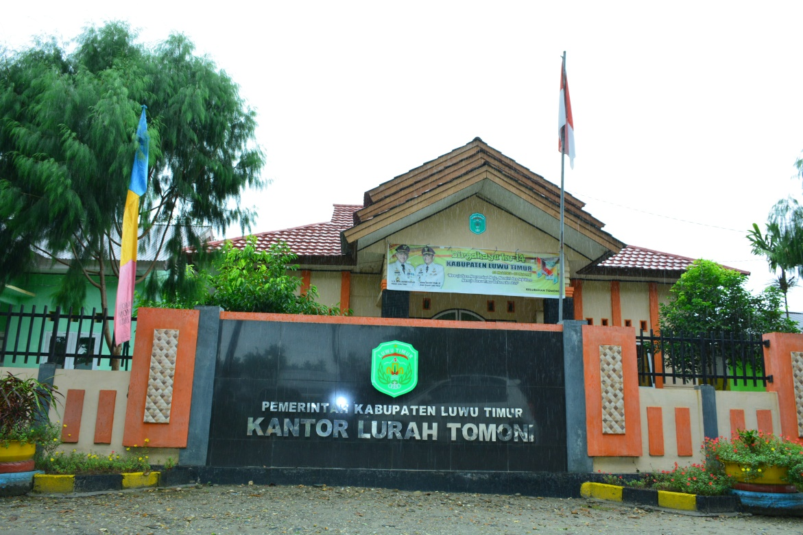

**KELURAHAN TOMONI**

**Kabupaten LUWU TIMUR**

**2022**

**KATA PENGANTAR**

Seiring dengan perjalanan waktu dan semakin tingginya kebutuhan akan berbagai informasi statistik yang diperlukan sebagai bahan rujukan bagi kepentingan perencanaan, pelaksanaan dan evaluasi pembangunan di wilayah Kelurahan Tomoni, maka profil Kelurahan Tomoni dalam angka 2022 diterbitkan.

Kelurahan Tomoni Dalam Angka 2022 ini memuat berbagai data yang bersumber dari BPS Kab. Luwu Timur, Instansi Pemerintah yang ada dalam wilayah Kelurahan Tomoni. Informasi yang tersaji dalam publikasi ini diantaranya adalah kondisi geografis, administrasi pemerintah, kependudukan, sosial, pertanian dan ekonomi. Data-data ini diharapkan dapat mencerminkan kondisi dan potensi yang dimiliki Kelurahan Tomoni.

Kepada semua pihak yang telah membantu proses pembuatan hingga terbitnya publikasi ini, kami ucapkan terima kasih semoga kerjasama yang telah terjalin dengan baik dapat terus dilanjutkan sekaligus ditingkatkan untuk mendukung publikasi selanjutnya.

Akhir kata, semoga publikasi Kelurahan Tomoni Dalam Angka 2022 ini memberi manfaat bagi para pengguna data. Kritik dan saran tetap kami harapkan untuk menjadi bahan perbaikan dan peningkatan mutu publikasi di masa yang akan datang.

Tomoni, November 2022

Lurah Tomoni,

**ERRIES AITIEFVIANA, A.Md**

**DAFTAR ISI**

KATA PENGANTAR ………………………………………………………………….. i

DAFTAR ISI……………………………………………………………………………. ii

PETA ADMINISTRASI KELURAHAN TOMONI……………………………………. iii

PROFIL KELURAHAN TOMONI…………….……………………….………………. 1

KEADAAN GEOGRAFIS. ……………………………………………………………… 1

PEMERINTAHAN……………………………………………………………………….. 2

PENDUDUK……………………………………………………………………………… 2

SOSIAL…………………………………………………………………………………… 3

PERUMAHAN DAN LINGKUNGAN…………………………………………………… 9

PERTANIAN……………………………………………………………………………… 9

PERINDUSTRIAN, PERTAMBANGAN DAN ENERGI………………………………. 10

TRANSPORTASI DAN KOMUNIKASI………………………………………………… 10

PERDAGANGAN, HOTEL, DAN RESTORAN………………………………………. 11

KEUANGAN ……………………………………………………………………………... 11

PROFIL KELURAHAN TOMONI

1. Keadaan Geografis

Kelurahan Tomoni memiliki luas wilayah 2 km2 atau sekitar 0,87 persen dari total luas wilayah Kecamatan Tomoni atau 0,03 persen dari total luas wilayah Kabupaten Luwu Timur. Kelurahan Tomoni yang terletak di sebelah utara ibukota Kecamatan Tomoni dan berbatasan langsung dengan Kecamatan Mangkutana di sebelah utara. Sebelah timur berbatasan dengan Desa Bangun Jaya. Sebelah selatan berbatasan dengan Desa Mulyasri dan sebelah barat berbatasan dengan Desa Mandiri. Kelurahan Tomoni terdiri dari 4 (Empat) Lingkungan dan 9 (Sembilan) RT. Wilayah Kelurahan Tomoni secara topografi wilayah yang sebagian besar daerahnya merupakan daerah datar. Terdapat satu sungai yang mengaliri Kelurahan Tomoni yang merupakan batas dengan Kecamatan Mangkutana yaitu Sungai Tomoni.

1. Letak Astronomi

* Lintang Selatan :
* Bujur Timur :

1. Batas-Batas Wilayah

* Sebelah Utara : Kecamatan Mangkutana
* Sebelah Timur : Desa Bangun Jaya
* Sebelah Selatan : Desa Mulyasri
* Sebelah Barat : Desa Mandiri

1. Luas Wilayah : 2 km2
2. Pemerintahan

Wilayah administrasi Kelurahan Tomoni terdiri dari 4 (Empat) Lingkungan dan 9 (Sembilan) Rukun Tetangga yaitu :

* Lingkungan Kuwarasan 1 (RT 001, RT 002 dan RT 003)
* Lingkungan Kuwarasan 2 (RT 001, RT 002)
* Lingkungan Kuwarasan 3 (RT 001, RT 002)
* Lingkungan Bulu-Bulu (RT 001, RT 002)

Banyaknya ASN menurut dinas/instansi Pemerintah berdasarkan jenis kelamin :

|  |  |  |  |  |
| --- | --- | --- | --- | --- |
| No | Instansi | Jenis Kelamin | | Jumlah |
| Laki-Laki | Perempuan |
| 1 | Kelurahan Tomoni | 8 | 3 | 11 |
| 2 | Pustu Kelurahan Tomoni | - | 1 | 1 |
| 3 | SDN 175 Kuwarasan | 8 | 4 | 12 |
| 4 | TK Pembina | - | 3 | 3 |
| Jumlah | | 16 | 9 | 25 |

Banyaknya ASN menurut dinas/instansi Pemerintah berdasarkan tingkat pendidikan :

|  |  |  |  |  |  |  |  |
| --- | --- | --- | --- | --- | --- | --- | --- |
| No | Instansi | Tingkat Pendidikan | | | | | Jumlah |
| SMP | SMA | Diploma | S1 | S2 |
| 1 | Kelurahan Tomoni | - | 5 | - | 3 | - | 8 |
| 2 | Pustu Kelurahan Tomoni | - | - | 1 | - | - | 1 |
| 3 | SDN 175 Kuwarasan | - | - | - | 11 | 1 | 12 |
| 4 | TK Pembina | - | - | - | 3 | - | 3 |
| Jumlah | | 0 | 5 | 1 | 17 | 1 | 24 |

1. Penduduk

Berdasarkan data Kelurahan Tomoni, jumlah penduduk di Kelurahan Tomoni pada tahun 2017 per September 3.349 orang yang terbagi kedalam 827 Kartu Keluarga (KK), dengan rata-rata penduduk dalam satu rumah tangga sebanyak 4 orang.

Berdasarkan data yang sama dilihat dari jenis kelamin, jumlah laki-laki 1.627 orang dan perempuan 1.722 orang.

|  |  |  |  |  |
| --- | --- | --- | --- | --- |
| No | Lingkungan | Laki-Laki | Perempuan | Jumlah |
| 1 | Kuwarasan 1 | 627 | 631 | 1.258 |
| 2 | Kuwarasan 2 | 325 | 331 | 656 |
| 3 | Kuwarasan 3 | 397 | 370 | 767 |
| 4 | Bulu-Bulu | 278 | 390 | 668 |
| Jumlah | | 1.627 | 1.722 | 3.349 |

Untuk data etnik / suku yang ada di Kelurahan Tomoni per September 2022 adalah :

|  |  |  |
| --- | --- | --- |
| No | Etnik/Suku | Jumlah Jiwa |
| 1 | Bugis | 1.653 |
| 2 | Jawa | 1.326 |
| 3 | Tator | 160 |
| 4 | Makassar | 108 |
| 5 | Pamona | 87 |
| 6 | Bali | 8 |
| 7 | Tionghoa | 7 |
| Jumlah | | 3.349 |

1. Sosial
2. Pendidikan

Fasilitas pendidikan di Kelurahan Tomoni ada SD dan TK. Sarana pendidikan formal untuk SD dan TK sudah tersedia. Jumlah TK ada 2 dan SD ada 1 unit.

|  |  |  |  |  |
| --- | --- | --- | --- | --- |
| No | Lingkungan | TK | SD | Keterangan |
| 1 | Kuwarasan 1 | 1 | - | TK Negeri Pembina |
| 2 | Kuwarasan 2 | - | 1 | SDN 175 Kuwarasan |
| 3 | Kuwarasan 3 | 1 | - | TK Swasta Al-Musafir |
| 4 | Bulu-Bulu | - | - |  |
| Jumlah | | 2 | 1 |  |

1. Kesehatan

Fasilitas kesehatan di Kelurahan Tomoni telah memadai. Hal ini ditandai dengan adanya 1 Pustu, 3 tempat posyandu, 2 tempat praktek dokter, 2 Apotek. Untuk pustu tenaga medis yang tersedia ada 3 bidan. Posyandu terdapat 15 kader posyandu, dan tempat praktek dokter tenaga medis yang ada 2 dokter dan 2 perawat.

|  |  |  |  |  |  |
| --- | --- | --- | --- | --- | --- |
| No | Lingkungan | Pustu | Posyandu | Tempat Praktek Dokter | Apotek |
| 1 | Kuwarasan 1 | - | 1 | 1 | - |
| 2 | Kuwarasan 2 | 1 | 1 | - | 2 |
| 3 | Kuwarasan 3 | - | - | - | - |
| 4 | Bulu-Bulu | - | 1 | 1 | - |
| Jumlah | | 1 | 3 | 2 | 2 |

1. Agama

Mayoritas penduduk Kelurahan Tomoni beragama Islam. Kondisi ini antara lain dapat dilihat dari banyaknya tempat ibadah bagi umat Islam dengan jumlah tempat ibadah sebanyak 7 mesjid dan 1 mushollah. Untuk tempat ibadah, agama lain tidak ada rumah ibadah.

|  |  |  |  |  |  |
| --- | --- | --- | --- | --- | --- |
| No | Lingkungan | Mesjid | Gereja | Pura | Wihara |
| 1 | Kuwarasan 1 | 2 | - | - | - |
| 2 | Kuwarasan 2 | 1 | - | - | - |
| 3 | Kuwarasan 3 | 2 | - | - | - |
| 4 | Bulu-Bulu | 2 | - | - | - |
| Jumlah | | 7 | 0 | 0 | 0 |

Berdasarkan penganut agama disetiap lingkungan :

|  |  |  |  |  |  |  |  |
| --- | --- | --- | --- | --- | --- | --- | --- |
| No | Lingkungan | Islam | Protestan | Katolik | Hindu | Budha | Konghucu |
| 1 | Kuwarasan 1 | 1.250 | 5 | 3 | - | - | - |
| 2 | Kuwarasan 2 | 649 | - | - | - | - | 7 |
| 3 | Kuwarasan 3 | 760 | - | - | 7 | - | - |
| 4 | Bulu-Bulu | 508 | 160 | - | - | - | - |
| Jumlah | | 3.167 | 165 | 3 | 7 | 0 | 7 |

1. Perumahan dan Lingkungan

Pada umumnya masyarakat Kelurahan Tomoni menggunakan sumur dan PDAM sebagai sumber air minum utama. Sementara itu, sebagai bahan bakar untuk memasak sebagian besar sudah menggunakan kompos gas menjadi pilihan utama dan sebagian juga masih menggunakan kayu bakar.

Bangunan rumah di Kelurahan Tomoni masih ada sebagian yang belum permanen yaitu sebanyak 301 rumah, semi permanen sebanyak 198 rumah dan permanen 256 rumah.

|  |  |  |  |  |
| --- | --- | --- | --- | --- |
| No | Lingkungan | Permanen | Semi Permanen | Belum Permanen |
| 1 | Kuwarasan 1 |  |  |  |
| 2 | Kuwarasan 2 |  |  |  |
| 3 | Kuwarasan 3 |  |  |  |
| 4 | Bulu-Bulu |  |  |  |
| Jumlah | |  |  |  |

Jumlah Rumah Tinggal/Ruko

|  |  |  |  |  |
| --- | --- | --- | --- | --- |
| 1 | Kuwarasan 1 | 331 |  |  |
| 2 | Kuwarasan 2 | 134 |  |  |
| 3 | Kuwarasan 3 | 181 |  |  |
| 4 | Bulu-Bulu | 120 |  |  |
| **Jumlah** | | **766 Rumah** |  |  |

1. Pertanian

Untuk potensi pertanian di Kelurahan Tomoni adalah :

* Hotikultura

Pada sub sektor holtikultura Kelurahan Tomoni merupakan penghasil tanaman sayuran, buah-buahan dan tanaman obat-obatan. Komoditi yang disajikan pada tanaman sayuran meliputi : kacang panjang, cabe, tomat, terong, kangkung, dan bayam.

* Perkebunan

Sementara untuk sub sektor perkebunan, Kelurahan Tomoni merupakan produsen tanaman kakao, tanaman kelapa, kelapa sawit, dan lada

* Peternakan

Untuk sub sektor peternakan, sapi, kambing, ayam potong merupakan potensi populasi yang ada di Kelurahan Tomoni.

1. Perindustrian, Pertambangan Dan Energi

* Perindustrian

Untuk usaha industri terbanyak adalah usaha makanan dan minuman yakni usaha pembuatan tahu dan tempe ada 6 usaha.

* Pertambangan dan Energi

Untuk usaha tambang pasir memiliki potensi di Kelurahan Tomoni karena memiliki sungai yang bisa di kelola. Dari 827 rumah tangga di Kelurahan Tomoni, secara keseluruhan sudah dapat menikmati listrik dan merupakan pelanggan PLN.

1. Trasportasi dan Komunikasi

Sarana transportasi darat sudah cukup memadai di Kelurahan Tomoni. Hal ini terlihat dari ketersediaan kendaraan umum penghubung antar desa yang masih didominasi oleh motor ojek. Selain itu, keberadaan SPBU di Kelurahan Tomoni mempermudah warga pada umumnya untuk memperoleh bahan bakar.

|  |  |  |
| --- | --- | --- |
| No | Lingkungan | SPBU |
| 1 | Kuwarasan 1 | - |
| 2 | Kuwarasan 2 | - |
| 3 | Kuwarasan 3 | - |
| 4 | Bulu-Bulu | 1 |
| Jumlah | | 1 |

Sementara itu fasilitas komunikasi dan informasi juga telah tersedia dengan terdapatnya 1 usaha penyalur siaran TV.

|  |  |  |  |  |
| --- | --- | --- | --- | --- |
| No | Lingkungan | Wartel | Warnet | Penyalur Siaran TV |
| 1 | Kuwarasan 1 | - | - | - |
| 2 | Kuwarasan 2 | - | - | 1 |
| 3 | Kuwarasan 3 | - | - | - |
| 4 | Bulu-Bulu | - | - | - |
| Jumlah | | 0 | 0 | 1 |

1. Perdagangan, Hotel dan Restoran

Untuk menunjang kegiatan perekonomian penduduk di Kelurahan Tomoni, terdapat 2 pasar, 3 minimarket, dan 2 kelompok pertokoan.

|  |  |  |  |  |  |
| --- | --- | --- | --- | --- | --- |
| No | Lingkungan | Pasar dengan Bangunan | Pasar Tanpa Bangunan | Minimarket | Kelompok Pertokoan |
| 1 | Kuwarasan 1 | - | - | 1 | - |
| 2 | Kuwarasan 2 | 1 | 1 | 2 | 3 |
| 3 | Kuwarasan 3 | - | - | - | - |
| 4 | Bulu-Bulu | - | - | - | - |
| Jumlah | | 1 | 1 | 3 | 3 |

1. Keuangan

Untuk sektor keuangan di Kelurahan Tomoni banyak lembaga keuangan yang beroperasi antara lain : Koperasi dan lembaga finance yang mudah dijangkau oleh masyarakat sehingga sangat membantu bagi pengembangan perekonomian usaha kecil dan menengah.

|  |  |  |  |
| --- | --- | --- | --- |
| No | Lingkungan | Koperasi | Lembaga Finance |
| 1 | Kuwarasan 1 | 1 | 3 |
| 2 | Kuwarasan 2 | 1 | - |
| 3 | Kuwarasan 3 | - | - |
| 4 | Bulu-Bulu | 1 | - |
| Jumlah | | 3 | 3 |